祁门县住房和城乡建设局权力运行流程图（2025年版）
- 行政许可类（1-14、43）

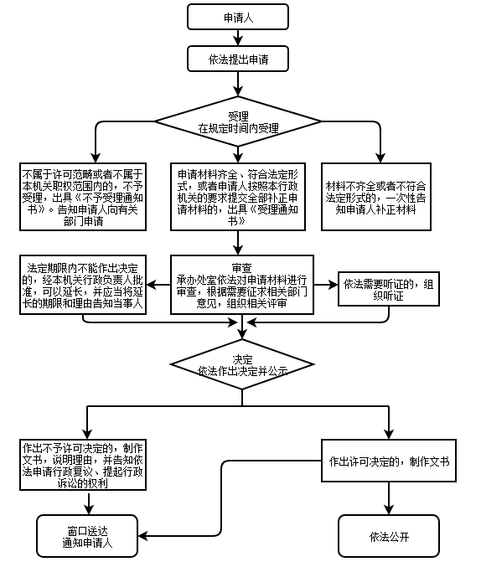
承办机构：县住房和城乡建设局行政审批股
服务电话：4505021（政务窗口）
监督电话：4512190

二、行政征收类（15-17）

提交有关材料

开具征收票据

确认行政征收标准

告知征收额度并签字确认

将征收经费缴至指定财政账户
承办机构：行政审批股、计财股
服务电话：4505021、4510927
监督电话： 4512190

三、行政确认类（18-19）
到住建局相关股室提出申请
受 理
在规定时间内受理
不属于审批范畴或不属于本机关职权范围的，不予受理，出具《不予受理通知书》并告知原因
申请材料齐全、符合法定形式，或者申请人按照本行政机关的要求提交全部补正申请材料的，依法受理并当场审查
材料不齐全或者不符合法定形式的，一次性告知申请人补正材料
当场决定
作出不予确认决定，制作文书，说明理由，并告知依法申请复议、提起行政诉讼的权利
作出准予确认的决定，制作相关文书
申请人
送 达
通知申请人
依法公开
承办机构：县住房和城乡建设局城建股、建管股
服务电话：4507781（城建股）4510723（建管股）
监督电话：4512190

四、其他权力类（20-41）
到住建局相关科室提出申请
受 理
在规定时间内受理
不属于批准范畴或不属于本机关职权范围的，不予受理，出具《不予受理通知书》并说明理由
申请材料齐全、符合法定形式，或者申请人按照本行政机关的要求提交全部补正申请材料的，予以受理
材料不齐全或者不符合法定形式的，一次性告知申请人补正材料
审 查
承办科室依法对申请材料进行审查，根据需要征求相关部门意见，组织相关评审
依法需要听证的，组织听证
决定
依法作出决定并公示
审查不通过的，制作文书，说明理由，并告知依法申请复议、提起行政诉讼的权利
审查通过的，制作书面决定
申请人
送 达
通知申请人
依法公开
依法公开

承办机构：祁门县住房和城乡建设局相关股室
服务电话：4512190
监督电话：4512190
- 行政规划类（42）
到 住 建 局 提 出 申 请
受 理
当场在规定时间内受理
不属于本机关职权范围的，不予受理，出具《不予受理通知书》并告知原因
申请材料齐全、符合法定形式，或者申请人按照本行政机关的要求提交全部补正申请材料的，依法受理
材料不齐全或者不符合法定形式的，一次性告知申请人补正材料
审 查
承办股室依法对规划材料进行审查，组织专家评审
依法应当听证的，组织听证
决定
依法作出决定并公示
不予批准，制作文书，说明理由
批准规划，制作文书
申请人
送 达
通知申请人
依法公开
申请人根据审查意见进行修改
承办机构： 祁门县住房和城乡建设局建管股
服务电话： 4510723
监督电话： 4512190

